Práctica con servo motor
En esta práctica explicaremos como utilizar uno de : los servomotores para poder accionar de manera mecánica cualquier tipo de dispositivo: móviles, brazos articulados, barreras, etc....
servomotores son muy frecuentes en aeromodelismo y en robótica, por la capacidad que presentan para moverse a un ángulo concreto y mantenerse allí. De hecho se suelen diseñar para que giren un ángulo proporcional a una señal PWM, de forma que su control es muy preciso. Un servo suele estar formado por:
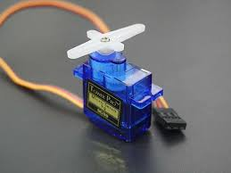

Funcionamiento del servomotor
Habitualmente los servos tienen un margen de operación, es decir, pueden moverse entre 0º y ángulo dado, que suele ser de 180º, pero existen modelos comerciales de todas las características imaginables (incluyendo servos de 360º).
Normalmente estos pequeños servos funcionan sobre 5V y el control se realiza mediante una señal de control PWM, en la que el ancho el pulso indica el ángulo que deseamos adopte el eje. Un servo tiene un conector de 3 hilos, 5V (rojo), GND (negro o marrón) y el otro Control (amarillo o blanco).

Objetivo Experimentar y descubrir el funcionamiento de un servomotor, visual el movimiento e identificar qué tipos de proyecto se pueden realizar con este componente.
Equipo y Materiales
1 Arduino UNO
1 servomotor

Procedimiento : Realice el circuito con sus componentes físicos. A continuación, se muestra cómo deben de realizarse la comunicación física entre el servo y el Arduino.
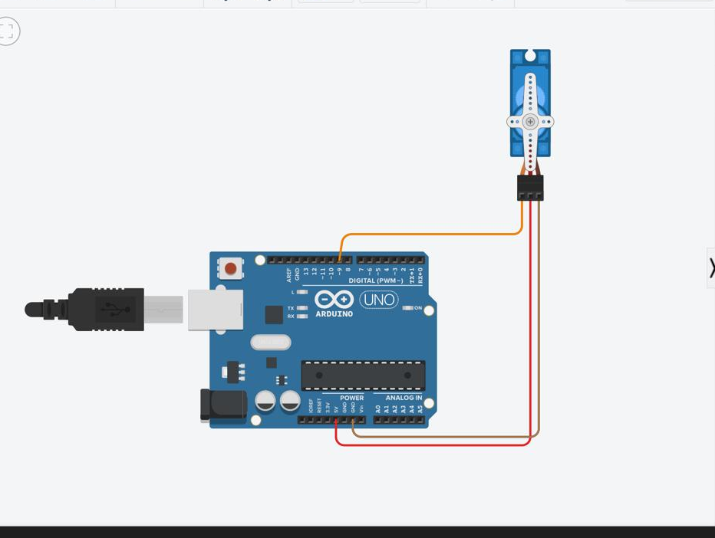
Código 